巧借GeoGebra解决一道向量高考试题
摘要：借助GeoGebra软件解决一道以平面向量基本定理为考点的高考题，以此实现数学问题的可视化操作，介绍动态几何教学软件的一些基本工具，指令使用方法，并阐述了GeoGebra软件在高中数学中的强大整合作用。
关键词：GeoGebra软件，高中数学，动态几何
平面向量基本定理是高中数学的重要内容，也是难点之一。是数学中数形结合的很好体现，对于三角函数，函数，平面几何，甚至是空间立体几何的学习都有独到之处。本文针对高中在此处的教学，利用GeoGebra软件搭建起一个数学可视化的探究平台，进而优化这一类问题的解决过程，参照图像的动态变化，为学生提供数形结合的情景，从而进一步的理解该问题的内在本质，激发学生的数学学科学习热情。
原题：（2017年全国理科3卷第12题）在矩形ABCD中，AB=1,AD=2,动点P在以C点为圆心且与BD相切的圆周上，若$\vec{AP}=λ\vec{AB}+μ\vec{AD}$，则$λ+μ$的最大值为多少？
方法一：建立直角坐标系；
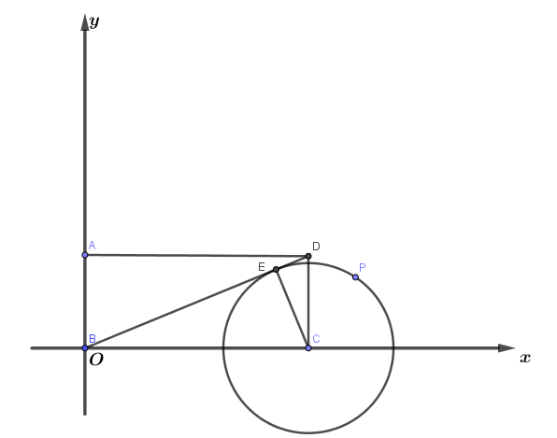
解析：如图，建立直角坐标系
设$A\left(0,1\right),B\left(0,0\right),D\left(2,1\right),P\left(x,y\right)$,由等面积公式可得圆的半径是$\frac{2}{\sqrt{5}}$，圆的方程则为：$(x-2)^{2}+y^{2}=\frac{4}{5}$ ,$\vec{AP}=\left(x,y-1\right), \vec{AB}=\left(0,-1\right),\vec{AD}=\left(2,0\right),$若满足$\vec{AP}=λ\vec{AB}+μ\vec{AD}$，则$\left\{\begin{aligned}x=2μ \\ y-1=-λ\end{aligned}\right.$,$μ=\frac{x}{2}, λ=1-y$,所以可得$λ+μ=\frac{x}{2}-y+1$,令
$z=\frac{x}{2}-y+1$,即直线m:$\frac{x}{2}-y+1-z=0$,点$P(x,y)$在圆$(x-2)^{2}+y^{2}=\frac{4}{5}$上，
直线m与圆有交点，所以圆心到直线的距离$d≤r$,即$\frac{\left|2-z\right|}{\sqrt{\frac{1}{4}+1}}≤\frac{2}{\sqrt{5}}$ ,解得：$1≤z≤3$,所以z的最大值为3，即$λ+μ$的最大值为3.
建立直角坐标系的方法的确解决了这个向量问题，但是学生对于该类型却缺乏了更深层次的理解和思考，对于数学思想方法和思维的广度深度是有欠缺的。考虑到向量兼具形与数的特性，一定会有更加精彩的解决办法！那么神奇的GeoGebra软件作为数形结合的良好载体，一定能够很好的用于辅助教学。
方法二：等和线法：部分效果图
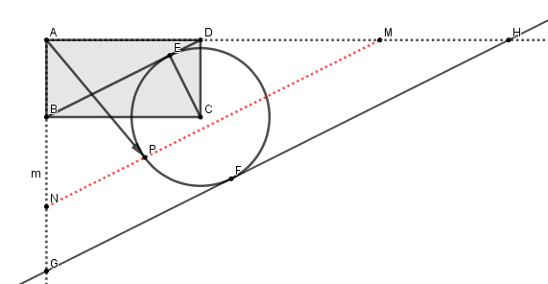
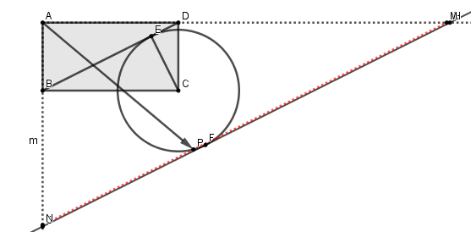

解析如下：过动点P作等和线$MN∥BD$,不妨令$\vec{AP}=λ\vec{AB}+μ\vec{AD}$，且$λ+μ=k$
(其中$k=\frac{AM}{AB}$),由图像易知，当等和线与圆相切时，即等和线与$GH$重合时,k取到最大值。由于$MN∥BD$,所以求得$\frac{AM}{AB}=3$，故k的最大值为3。
由此可见，等和线解决这个问题简单明了，简洁形象，彰显出数学的几何美！
基于对GeoGebra软件解决几何问题的优势，我不由得进一步的思考:如果学生在不知道数学解法的情况下，直接利用GeoGebra软件展示这个动态的几何过程呢？效果如下：从而给与学生直观的状态。效果图如下：
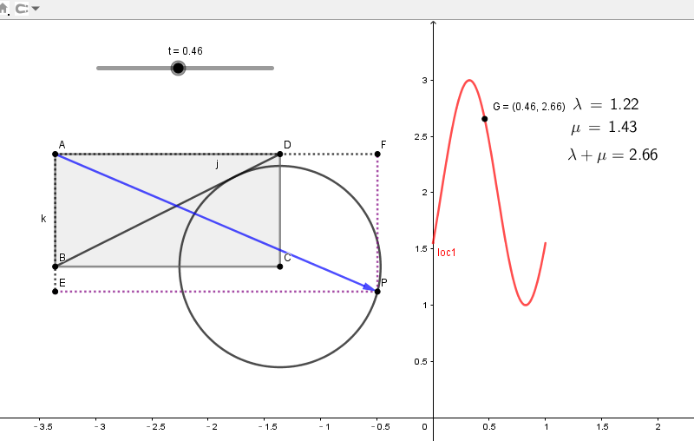
借助GeoGebra软件做出的这个动态效果图，学生马上就有了探究的热情，直观的感受到了动与不动，变与不变的关系，真正体会到了数与形的结合。这无疑激发了学生突破该题目的决心和勇气，提高了学习的兴趣。
课件的制作过程：
第一步，打开GeoGebra软件，点击滑动条，并设置为参数t；
第二步，在代数区输入指令“$A=\left(2,0\right),B=A-\left(0,1\right),C=B+\left(2,0\right),D=C+(0,1)$,”依次得到矩形的四个顶点ABCD。调用多边形工具后依次点击A，B，C，D作出矩形。调用线段工具，依次点击B,D作出线段BD，此时被标注为f；
第三步，输入指令“q=圆周(C, 距离(C, f))” ，作出圆q；
第四步，输入指令“P=描点 (q, t)”；
第五步，输入指令“E=交点(直线(A, B), 垂线(P, 直线(A, B)))”，得到P在AB上的投影点E，输入指令“g=线段(P, E)”,在同样的作出P在AD上的投影F，输入指令“F=交点(直线(A, D), 垂线(P, 直线(A, D)))”，输入指令“h=线段(P, F)”；
第六步，依次输入指令“λ=仿射比λ(A, B, E)”，指令“μ=仿射比λ(A, D, F)”；
第七步，输入指令“G=(t, λ + μ)”；
第八步，输入指令“loc1=轨迹(G, t)”得到点G的动态轨迹，该轨迹上的点的纵坐标大小反映了λ + μ的范围大小；
第九步，完善下课件：输入指令“u=向量(A, P)”，再输入指令“公式文本(λ, true, true)”，“ 公式文本(μ, true, true)”，调用工具栏中的文本，输入“λ + μ=y(G)”,注意这一步在文本中勾选Latex；
第十步，对于一些对象进行隐藏，线型的连接等作修改，进行适当美化。
使用该课件：
通过拖动滑动杆使t的值发生改变，可以直观的在绘图区里看到轨迹变化的动态情况，进而探究出最大值为3。
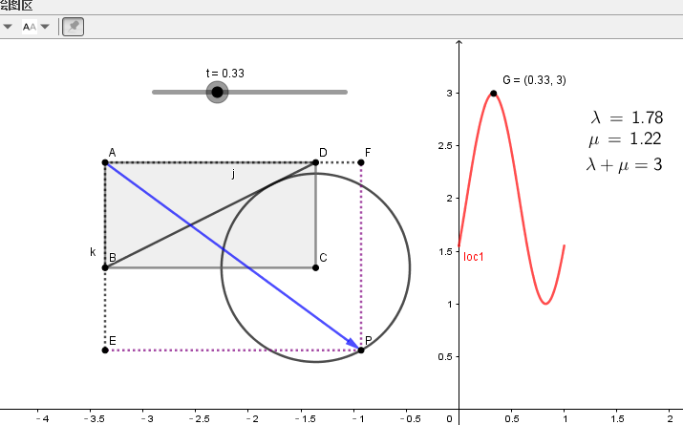
通过案例不难看出，GeoGebra软件的确是老师的好帮手，是数形结合的利器，许多软件需要复杂步骤才能完成的作图，用GeoGebra软件只需输入一些指令甚至一些基本的工具就可以轻松解决。因而在很多情况下，教师甚至无需课前花大力气制作课件，课堂上直接利用GeoGebra软件作图，计算，进行实时的动态演示，是信息技术对于高中教学的强大支持和整合，值得学习研究。当然适时地运用GeoGebra软件服务于教学，这本身也对锻炼和提升学生的探究创新能力和数学核心素养有极大的帮助。

